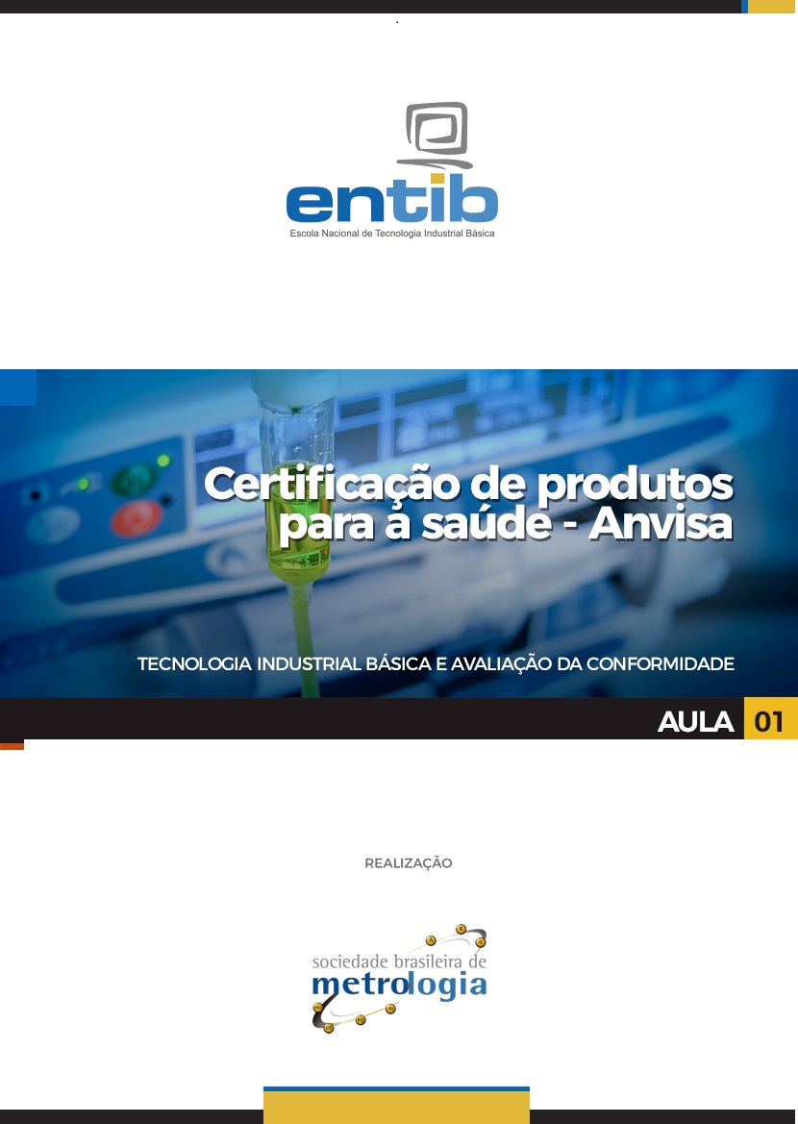

Sumário

1 - A avaliação da Conformidade e a Área da Saúde 4
1.1 - A importância da Avaliação da Conformidade na área da saúde 7
1.2 - Legislação Adicional na área da Saúde 9
1.3 - Processo de Avaliação da Conformidade 9
1.4 - Adequado grau de confiança 10
1.5 - Impactos sociais e econômicos 11
2 - Tecnologia Industrial Básica em Saúde 14
3 - Mecanismos de Avaliação da Conformidade 16

Apresentação

Sejam muito bem-vindos à primeira aula do curso de Certificação de produtos para a saúde – Anvisa!
Nesta aula apresentaremos conceitos sobre avaliação da conformidade no Brasil, focando mais em aspectos ligados à área da saúde. Além disso, mostraremos a composição dos itens relacionados com a Tecnologia Industrial Básica (TIB) e os modelos de certificação existentes no nosso país.
Vamos começar?

A avaliação da Conformidade e a Área da Saúde

Antes de começarmos a falar sobre avaliação da conformidade voltada para a área da saúde, vamos fazer uma analogia para mostrar de forma simples do que se trata a avaliação da conformidade.
Imagine uma confeiteira preparando um bolo...

Ela segue uma receita, certo?
Essa receita foi criada por alguém que testou e aprovou todo o processo de criação desse tipo de bolo e com base nisso, criou uma receita especificando os ingredientes e seu modo de preparo.

Então, para que a confeiteira consiga preparar o bolo conforme o esperado, é necessário colocar todos os ingredientes e seguir passo a passo a receita.
Mas tem um porém... Sabemos que mesmo seguindo esses procedimentos se colocarmos confeiteiros diferentes preparando o mesmo tipo de bolo, seguindo a mesma receita, cada bolo terá seu próprio sabor, alguns com maior ou menor “qualidade”.

Um forno especial, uma forma adequada, ingredientes selecionados, até o cuidado do confeiteiro na hora de desenformar, podem fazer toda a diferença.
Para preparar esse bolo, você pode usar uma farinha de trigo comum, ou usar uma farinha selecionada. Os dois são o mesmo tipo de produto, contudo a farinha selecionada tende a ter maior qualidade, já que é produzida em condições especiais. Esses fatores tenderão a aumentar a qualidade e o sabor desse bolo e consequentemente elevarão seu valor, caso seja comercializado.
Seguir a receita não garante a qualidade do bolo, garante apenas que seu preparo atendeu a padrões mínimos aceitáveis para o ser considerado "conforme" o especificado na receita.
A avaliação da conformidade funciona de forma semelhante.
A receita funciona como um regulamento, ou uma norma técnica. Se fôssemos avaliar a conformidade do desse bolo, analisaríamos se ele foi produzido conforme o especificado na receita. Iríamos avaliar se os ingredientes foram utilizados na medida certa, se a forma de preparo foi realizada corretamente, se o tempo de cozimento foi suficiente para cozinhar o bolo e assim por diante.

Se todos os requisitos especificados na receita tiverem sido cumpridos, então o bolo estará com sua conformidade avaliada e aprovada de acordo com os padrões mínimos aceitáveis.
Avaliar a conformidade de algo, não significa avaliar sua qualidade e sim, se esse algo atende a requisitos preestabelecidos. A qualidade do bolo é responsabilidade do confeiteiro, não é verdade?

Um produto com conformidade avaliada e aprovada, é um produto que está conforme a norma ou o regulamento técnico aplicável.
O importante é que não se pode comparar produtos cuja conformidade foi avaliada com o objetivo de identificar se um é melhor ou pior do que outro. A garantia da qualidade do produto é responsabilidade do fabricante.
Em avaliação da conformidade, dizer que duas marcas diferentes de um mesmo produto foram aprovadas, significa apenas dizer que ambas foram avaliadas com base na mesma referência normativa e ambas atendem a requisitos mínimos aplicáveis às especificidades de uso do produto.
Bom, agora que você já sabe o que é Avaliação da Conformidade, vamos a seguinte pergunta:
Você sabe quais são seus objetivos?
A Avaliação da Conformidade (AC) busca atingir dois objetivos fundamentais: em primeiro lugar, ela deve atender preocupações sociais, estabelecendo com o consumidor uma relação de confiança de que o produto, processo ou serviço está em conformidade com requisitos especificados.
Imagine como isso é importante na área da saúde! Pode influenciar a segurança de muitos pacientes e usuários de produtos destinados a este âmbito, não é mesmo?!
Outro de seus objetivos fundamentais é não tornar-se um “fardo” para a produção, isto é, para ser eficaz, a avaliação da conformidade não deve onerar demais ou envolver recursos maiores do que aqueles que a sociedade está disposta a investir. Por este motivo deve haver um equilíbrio de custo e benefícios.
Com esta explicação, veja como ficará mais fácil entender o CONCEITO da avaliação da conformidade, observe abaixo:
Conceito de Avaliação da Conformidade:
Processo sistematizado, com regras pré-estabelecidas, devidamente acompanhado e avaliado, de forma a propiciar adequado grau de confiança de que um produto, processo ou serviço, ou ainda uma pessoa, atende a requisitos pré-estabelecidos em normas ou regulamentos, com o melhor custo benefício possível para a sociedade (Fonte: Resolução Conmetro nº 4/2002 adaptada das definições da ISO e OMC).

Conseguiu entender o conceito, em especial a relação custo benefício para sociedade? Veja a figura ilustrativa a seguir!
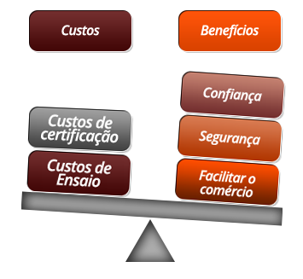
Bom, vamos tentar esclarecer alguns pontos adicionais sobre este vasto e importante tema. Começando com a seguinte pergunta:

A importância da Avaliação da Conformidade na área da saúde
Você sabe, especificamente, qual a importância da Avaliação da Conformidade na área da saúde?
Existem Resoluções da Diretoria Colegiada (RDCs) da Anvisa que regulamentam a avaliação da conformidade de alguns produtos da área da saúde. Essa normativa também é citada em Portarias do INMETRO, que descrevem as regras e a lógica da avaliação da conformidade de um determinado produto.
Desta forma, este tema é extremamente relevante para a área da saúde, visto que cada vez mais produtos têm que ter sua conformidade avaliada de forma compulsória, ou seja, obrigatória.
Para fins de exemplo, citamos alguns produtos e suas Portarias, sendo todos da área da saúde.

Produtos |  | Regulamentador |  | Portaria Inmetro Aplicável (link)
Agulhas hipodérmicas estéreis para uso único e agulhas gengivais estéreis para uso único |  | Anvisa |  | Portaria n.º 501 de 29/12/2011
Chupetas |  | Anvisa |  | Portaria n.º 34 de 03/02/2009
Embalagens destinada ao envasilhamento de álcool |  | Anvisa |  | Portaria n.º 270 de 05/08/2008
Equipamentos elétricos sob regime de vigilância sanitária |  | Anvisa |  | Portaria n.º 54 de 01/02/2016
Equipos de Uso Único de Transfusão, de Infusão Gravitacional e de Infusão para Uso com Bomba de Infusão  Obs.: Equipos: São dispositivos para uso médico ou hospitalar. Também podem ser acessórios de itens odontológicos. |  | Anvisa |  | Portaria n.º 502 de 29/12/2011
Implantes mamários |  | Anvisa |  | Portaria n.º 162 de 05/04/2012
Luvas cirúrgicas e de procedimento não cirúrgico de borracha natural, borracha sintética e de misturas de borrachas sintéticas |  | Anvisa e MTE |  | Portaria n.º 332 de 28/06/2012
Mamadeiras e bicos de mamadeira |  | Anvisa |  | Portaria n.º 490 de 06/11/2014
Preservativos masculinos |  | Anvisa |  | Portaria n.º 50 de 28/03/2002
Seringas hipodérmicas estéreis de uso único | Anvisa |  | Portaria n.º 503 de 29/12/2011


Legislação Adicional na área da Saúde
Em especial no nosso país, existe um MARCO LEGAL Lei nº 6.360 de 23 de Setembro de 1976, que dispõe no Art. 12 o seguinte: “Nenhum dos produtos de que trata esta Lei, inclusive os importados, poderá ser industrializado, exposto à venda ou entregue ao consumo antes de registrado no Ministério da Saúde. ”
Ademais, a RDC Nº 27, DE 21 DE JUNHO DE 2011, Dispõe sobre os procedimentos para certificação compulsória dos equipamentos sob regime de Vigilância Sanitária, aborda que “Os equipamentos sob regime de Vigilância Sanitária deverão comprovar o atendimento à Resolução RDC Anvisa nº 56, que "Estabelece os Requisitos Essenciais de Segurança e Eficácia Aplicáveis aos Produtos para Saúde", por meio de certificação de conformidade no âmbito do Sistema Brasileiro de Avaliação da Conformidade (SBAC)”.
Também é citado nesta RDC que “O fornecedor de equipamento sob regime de Vigilância Sanitária deverá apresentar, para fins de concessão, alteração ou revalidação de registro ou cadastro de seu produto na Anvisa, cópia autenticada do certificado de conformidade emitido por organismo acreditado no âmbito do SBAC”.
Dentro deste contexto, o Ministério da Saúde Brasileiro possui competência para estabelecer os produtos que devem possui uma certificação compulsória para serem registrados formalmente na Anvisa e para serem comercializados de uma forma legalmente aceita.

Processo de Avaliação da Conformidade
Você sabe o que é isto?
O processo de Avaliação da Conformidade tem como premissa a concepção de um programa de AC até a sua implementação e posterior acompanhamento no mercado, envolvendo todas as partes interessadas que, por sua vez, contempla também as partes impactadas. Seu público-alvo são os setores produtivos, as autoridades regulamentadoras e os consumidores.
Na área da saúde podemos destacar a Anvisa (organismo regulamentador), Inmetro (responsável pela organização, concepção e implantação do programa de AC), as empresas que manufaturam artigos odonto-médico-hospitalares e demais produtos para saúde, as certificadoras, os laboratórios e os pacientes, médicos e demais usuários dos produtos.
Esse processo sistematizado de avaliação da conformidade normalmente envolve, entre outras ações, as destacadas na Figura a seguir (considerando a lógica da certificação de um produto).
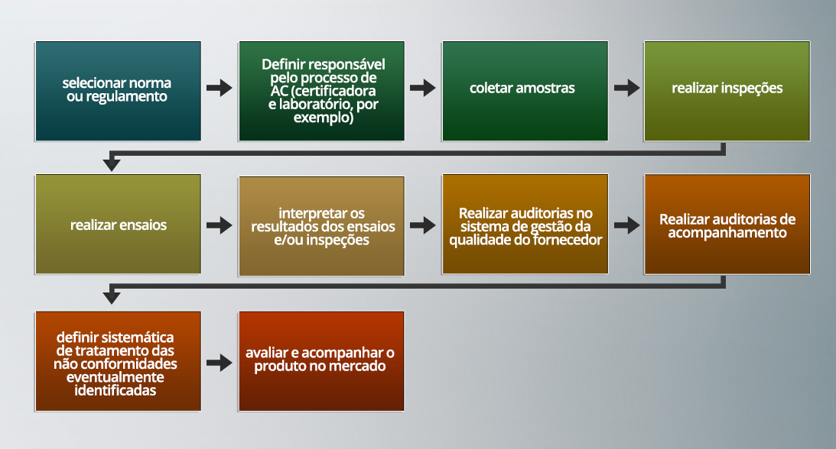

Adequado grau de confiança
Você sabe o que é isto?
A definição do “adequado grau de confiança” implica na necessidade de associá-lo ao preço a ser pago pela sociedade. Quanto maior o grau de confiança, maior o custo do produto final e, consequentemente, maior o preço. O desafio é estabelecer a melhor relação Confiança x Preço, sem inviabilizar a competitividade do produto nacional ou torná-lo inacessível ao consumidor.
Por exemplo: uma seringa utilizada em um hospital pode ter vários níveis de tecnologia diferentes, sendo oriunda de diferentes empresas e países.
Independentemente do nível de tecnologia e do preço, todas as seringas devem possuir requisitos mínimos de segurança. Mas atenção! Isso não significa que elas sejam iguais, ou que possuem a mesma “qualidade”, pois umas podem ter um melhor desempenho do que outras (algumas podem ser mais fácil de usar, mais macias, etc), contudo, isto assegura que todas foram avaliadas a aprovadas segundo regulamentação específica.
É importante lembrar que existe um “ponto ótimo” de investimento em ferramentas para garantir a qualidade de produtos em um processo de avaliação da conformidade. A partir de um determinado ponto (exemplificado pela zona “A” na figura a seguir), não vale mais a pena investir ($$) na garantia da qualidade, pois o que se ganha em termos de grau de confiança não agrega mais valor ao produto!
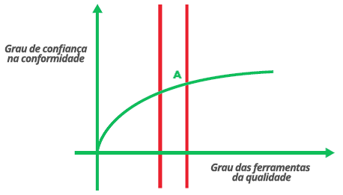

Impactos sociais e econômicos
Você sabe quais são os impactos sociais e econômicos de um adequado processo de AC ?
Os principais impactos positivos relacionados com a atividade de AC estão descritos a seguir:

Observe como é bom para sociedade estar inserida em um contexto onde existe uma Avaliação da Conformidade adequada!
Bom, já vimos que a avaliação da conformidade é uma atividade de extrema importância mas você sabe quem, efetivamente, realiza essa atividade?
Bom, para isso temos que entender como a atividade é classificada! Usualmente esta classificação está associada ao AGENTE ECONÔMICO envolvido na AC.
Mas você o que é um agente econômico?
Agente econômico nada mais é do que o agente responsável por atestar a qualidade de um produto, processo ou serviço.
A atividade de avaliação da conformidade pode ser classificada, de acordo com quem realiza a avaliação e, portanto, tem a responsabilidade de atestar a conformidade.
Observe a Tabela a seguir, na qual trazemos explicações e exemplos para facilitar seu entendimento!
Fabricante de Produtos para Saúde   | Primeira parte  Quando é feita pelo fabricante ou pelo fornecedor. Também chamada de declaração do fornecedor.  Exemplo: A declaração de um fabricante de produtos médicos em um laudo, certificado ou manual. Neste caso o próprio fabricante declara e atesta a qualidade do seu produto.
Médico fazendo auditoria em um fornecedor   | Segunda parte  Quando a AC é feita pelo comprador / cliente.  Neste caso, a parte que faz a avaliação tem interesse comercial no produto. Esse interesse pode ser formalizado em um contato, por exemplo.  Exemplo: uma auditoria realizada pelo comprador em seu fornecedor. Realização de Ensaios feitos pelo comprador do produto comprado de um determinado fornecedor.
Prótese Mamária, um produto avaliado e certificado por uma certificadora.   | Terceira parte  Quando a AC é feita por uma organização com independência em relação ao fornecedor e ao cliente, não tendo, portanto, interesse na comercialização do produto.  Quando o processo de avaliação da conformidade é realizado por uma terceira parte, o agente econômico, ou seja, a organização que atesta a conformidade, deve ser acreditado.  A acreditação é o reconhecimento, por um organismo acreditador, da competência técnica da organização que atesta a conformidade para processar a avaliação da conformidade de produtos, processos, serviços, sistemas de gestão ou pessoal.  Não se preocupe, pois isto será detalhado na nossa Aula 3.  Exemplo: na área da saúde, o principal atuante como terceira parte são as certificadoras de produtos. Elas são as responsáveis pelo processo de AC.
Destaca-se que, no Brasil, está sendo introduzida a figura do Organismo designado, uma alternativa complementar à acreditação, de uso restrito a situações excepcionais.
Esse organismo designado usualmente é de terceira parte, sendo designado pelo estado (pela entidade regulamentadora) para realizar o processo de AC. No âmbito do Sistema Brasileiro de Avaliação da Conformidade a designação é restrita aos casos onde, por qualquer motivo, não existe um número mínimo de organismos ou laboratórios acreditados para que o Programa se materialize (Inmetro, 2018).
Cabe então à autoridade regulamentadora designar, preferencialmente tomando como pré-requisito a acreditação do organismo. Nestes casos a designação deve exigir como contrapartida que o organismo designado alcance sua acreditação em um período máximo preestabelecido.
A designação é principalmente usada em situações especiais, como as citadas na Figura a seguir:
Situação | Explicação
Produto específico | O produto, processo ou serviço, por suas especificidades, não pode ter sua conformidade avaliada pela adoção dos mecanismos clássicos de avaliação por terceira parte, ou seja, a certificação, a inspeção ou o ensaio;
Infraestrutura disponível | Quando não existir e não puder ser criada, a curto prazo, a indispensável infraestrutura necessária à avaliação por terceira parte.
Velocidade de Implantação | Quando um programa de avaliação da conformidade carece de rapidez em sua implementação, desde que a designação seja efetuada de forma mais ágil do que a acreditação.
Complexidade | Quando, pela complexidade do programa de avaliação da conformidade em implantação, se pretende restringir o número de organismos envolvidos, podendo-se limitar a designação a apenas um organismo, o que não é permitido na acreditação que, de acordo com as práticas internacionais, deve ser aberta a todos os organismos interessados.
Exemplo: A Anvisa deseja implantar a AC por meio da certificação de produtos para implante no corpo humano, mas o país não possui nenhum laboratório acreditado pela Cgcre para fazer os ensaios. Neste caso, um laboratório poderia ser um Organismo designado para esta atividade (realizar os ensaios). O critério da designação usualmente está associado ao notório saber ou unicidade de uma determinada competência.
Tudo entendido até aqui?! Esperamos que sim! Vamos para nosso próximo tópico!

Tecnologia Industrial Básica em Saúde

A Tecnologia Industrial Básica – TIB é um conjunto de conhecimentos ou funções tecnológicas, utilizado pelos diversos setores da economia, sendo essenciais para a geração e aprimoramento de produtos, processos e serviços que se destacam pela Qualidade e/ou por constituírem Inovação no Mercado. Muitos produtos da saúde estão dentro deste contexto!
A TIB pode ser caracterizada a partir da agregação dos termos utilizados:

A TIB engloba as seguintes áreas, usualmente denominadas como infraestrutura básica para o desenvolvimento tecnológico:
- Normalização Técnica (normas e regulamentos técnicos)
- Avaliação de conformidade (ensaios, inspeção, certificação)
- Metrologia
- Propriedade intelectual
O domínio e aplicação destes conceitos e ferramentas tecnológicas, que consistem na base para o desenvolvimento industrial, proporcionam às empresas, maior competitividade. Na área da saúde, em especial no âmbito de certificação de produtos, a TIB compõe o cenário de aplicação dos conceitos que vemos em nosso curso.
A Figura a seguir apresenta a interface entre as partes interessadas que estão conectadas com a TIB!
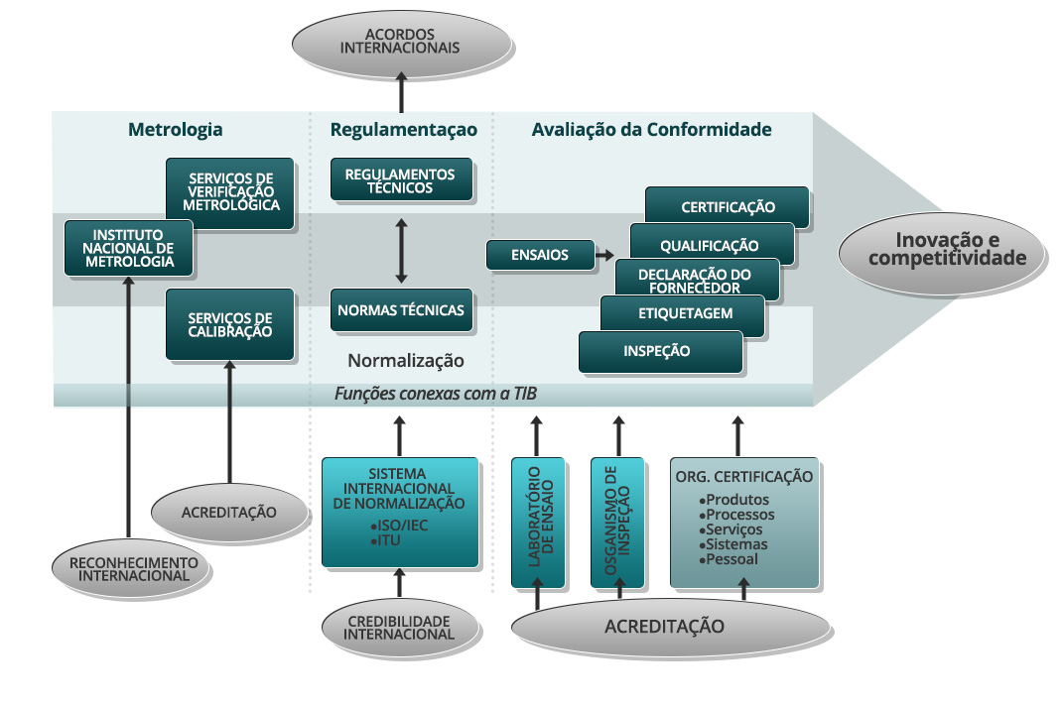
Fonte: PUC/RIO – Certificação Digital n° 0621766/CA

Explicação da interação dos itens da TIB na área da saúde:
Os produtos certificados que são usados na área da saúde seguem a regulamentação da Anvisa e do Inmetro, que está alinhada com órgãos internacionais. As certificadoras que fazem o trabalho de certificar o produto são acreditadas pela Cgcre, usando laboratórios com serviços metrologicamente válidos, por meio de ensaios acreditados. Para fazer este trabalho, as certificadoras e os laboratórios se embasam em normas internacionais, normalmente publicadas pela ISO, IEC, etc.
Assim, a TIB fornece o embasamento tecnicamente consistente as atividades relacionadas com a certificação de um produto!

Mecanismos de Avaliação da Conformidade
Os mecanismos de avaliação da conformidade praticados no Brasil são: a certificação, a declaração da conformidade do fornecedor, a inspeção e o ensaio.
A tabela abaixo explica brevemente cada mecanismo.
Situação | Explicação
Certificação | A certificação de produtos, processos, serviços, sistemas de gestão e pessoal é, por definição, realizada por terceira parte, isto é, por uma organização independente, acreditada pelo Inmetro, para executar a avaliação da conformidade de um ou mais destes objetos. É uma das modalidades mais usadas no Brasil e no mundo.  Este tópico será detalhado na aula 2.
Declaração do Fornecedor | Processo pelo qual um fornecedor, sob condições pré-estabelecidas, dá garantia escrita de que um produto, processo ou serviço está em conformidade com requisitos especificados, ou seja, trata-se de um modelo de Avaliação de Conformidade de primeira parte.
Inspeção | A inspeção é definida como: “Avaliação da Conformidade pela observação e julgamento, acompanhada, conforme apropriado, por medições, ensaios ou uso de calibres”.  A inspeção é o mecanismo de Avaliação da Conformidade muito utilizado para avaliar serviços, após sua execução.
Ensaio | O Ensaio consiste na determinação de uma ou mais características de uma amostra do produto, processo ou serviço, de acordo com um procedimento especificado. É a modalidade de Avaliação da Conformidade mais frequentemente utilizada porque, normalmente, está associada a outros mecanismos de avaliação da conformidade, em particular à inspeção e à certificação.
Fonte: Adaptado de Inmetro (2018)
Para a seleção do mecanismo de AC que será usado é necessário levar em consideração diversos aspectos relacionados às características do produto, processo ou serviço avaliado, como o risco oferecido em um eventual acidente de consumo, o impacto e a frequência da falha, o volume de produção, a velocidade do aperfeiçoamento tecnológico no setor, o porte dos fabricantes envolvidos, a dispersão geográfica, o impacto sobre a competitividade do produto, o grau de dificuldade de seu acompanhamento no mercado, entre outros.
Com base na análise destes aspectos é que se determinará o agente econômico que realizará a avaliação (1ª parte ou 3ª parte), o mecanismo de avaliação da conformidade, a obrigatoriedade ou não da avaliação e as ferramentas de Avaliação da Conformidade que serão utilizadas.
Por ferramenta de avaliação da conformidade entende-se todos aqueles instrumentos baseados nos quais o produto, processo ou serviço em questão é submetido ao processo de avaliação, para efeito da atestação final de sua conformidade.
Algumas ferramentas frequentemente utilizadas são:
- Ensaio de Tipo;
- Ensaio de Rotina;
- Avaliação do Sistema da Qualidade de Fabricação;
- Julgamento de um serviço executado;
- Amostragem;
- Auditoria.
Essas ferramentas dão suporte e auxiliam a execução e a prática dos mecanismos de Avaliação da Conformidade citados anteriormente!

E com isto encerramos a aula de hoje!

A aula de hoje foi bastante informativa, aprendemos os principais conceitos sobre Avaliação da Conformidade e estudamos também sobre os mecanismos usados neste processo..
Lembre-se de fazer a lista de exercícios para ajudar a fixar todos os conceitos vistos na aula de hoje.
Na próxima aula iniciaremos o aprendizado focado na certificação de produtos, com destaque especial na área da saúde.

Principais referências:

ABIMAQ. TIB. Disponível em: http://www.abimaq.org.br/site.aspx/Tecnologia-Industrial . Acessado em Abril de 2018.

AGÊNCIA BRASILEIRA DE DESENVOLVIMENTO INDUSTRIA - Manual para registro de equipamentos médicos na Anvisa / Agência Brasileira de Desenvolvimento Industrial. – Brasília: ABDI, 2010. ISBN 978-85-61323-16-5

AGÊNCIA NACIONAL DE VIGILANCIA SANITÁRIA (Anvisa). Guia de Auxílio na Implantação de Boas Práticas em Produtos Para Saúde - Baseado nas normas RDC 16/2013, RDC
nº 059/2000 e Portaria nº 686/1998. ABDI. 2012.

INSTITUTO NACIONAL DE METROLOGIA, QUALIDADE E TECNOLOGIA (Inmetro). Livreto de Avaliação da Conformidade – 6° Edição. Rio de Janeiro. Disponível em: http://www.inmetro.gov.br/inovacao/publicacoes/acpq.pdf Acessado em Abril de 2018.

INSTITUTO NACIONAL DE METROLOGIA, QUALIDADE E TECNOLOGIA (Inmetro). Avaliação da Conformidade. Disponível em: http://www.inmetro.gov.br/qualidade/definicaoAvalConformidade.asp Acessado em Abril de 2018.

INSTITUTO NACIONAL DE METROLOGIA, QUALIDADE E TECNOLOGIA (Inmetro). Anexo da Portaria n.º 54 - REQUISITOS DE AVALIAÇÃO DA CONFORMIDADE PARA EQUIPAMENTOS SOB REGIME DE VIGILÂNCIA SANITÁRIA, de 1 de fevereiro de 2016.

VILELA, F. TIB como suporte à inovação das MPMEs de base tecnológica (cap. 4). Dissertação de Mestrado com Certificação Digital n° 0621766/CA. PPGM PUC/RJ. 2009

